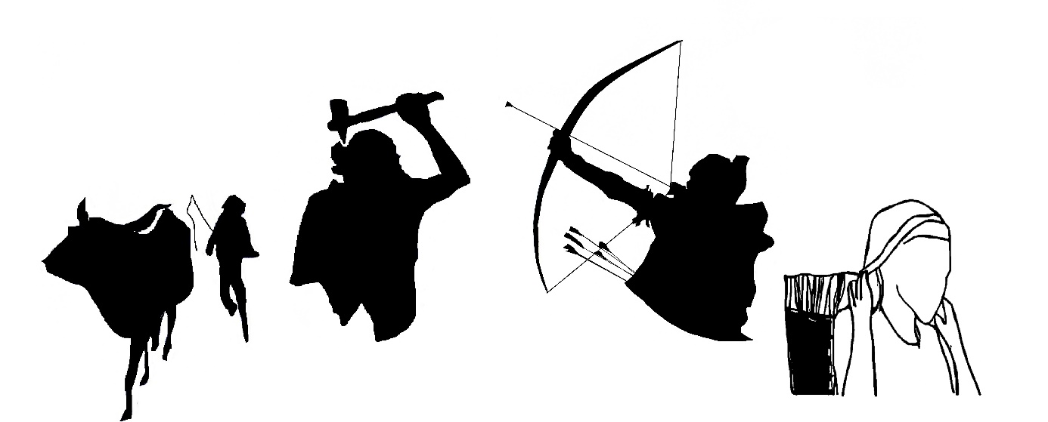

Zbieracze, łowcy, rolnicy, hodowcy
– interakcje społeczno-kulturowe w Europie Środkowej i Wschodniej
9 - 11 grudnia 2019
Instytut Archeologii, Uniwersytet Warszawski
FORMULARZ REJESTRACYJNY
Imię

Nazwisko

Afiliacja

E-mail

Autor

Tytuł

Abstrakt (max. 300 słów)

I dzień Sesji (9. grudnia) sesja naukowa – referaty
Wybierz element.
II dzień Sesji (10. grudnia) warsztaty archeometryczne
Wybierz element.
II dzień Sesji (11. grudnia) wycieczka po Warszawie "Off The Beaten Path trip"
Wybierz element.

Prosimy o przesłanie zgłoszeń na adres:
interactions.archeouw@gmail.com

